------------------------------------------------------1----------------------------------------------------------------------

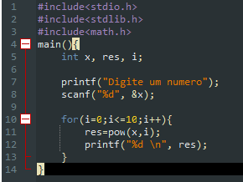

------------------------------------------------------2 ---------------------------------------------------------------------

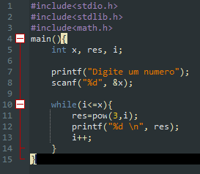

------------------------------------------------------3----------------------------------------------------------------------

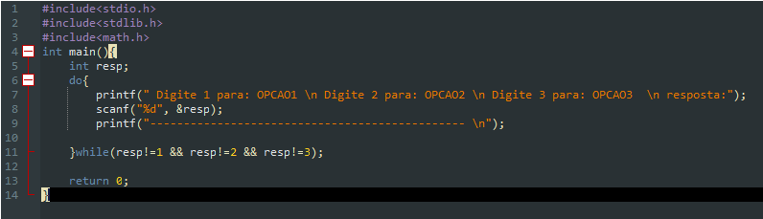

------------------------------------------------------4----------------------------------------------------------------------

Em 1 a estrutura adequada é for(faça) porque tem um limite já definido

Em 2 a estrutura adequada é while(enquanto) porque o valor onde a função deverá parar será dada pelo usuário

Em 3 a estrutura adequada é do while(faça enquanto) porque ele precisa de uma ação do usuário para parar de ser executado

------------------------------------------------------5----------------------------------------------------------------------

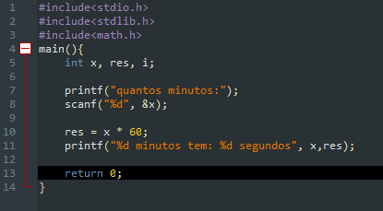

------------------------------------------------------6----------------------------------------------------------------------

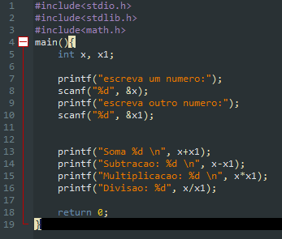

------------------------------------------------------7----------------------------------------------------------------------

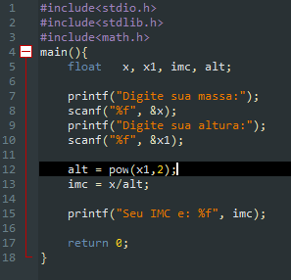

------------------------------------------------------8----------------------------------------------------------------------

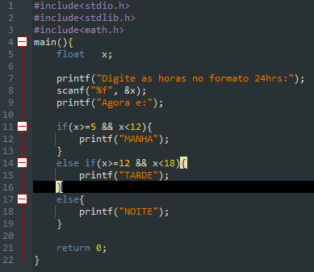

------------------------------------------------------9----------------------------------------------------------------------

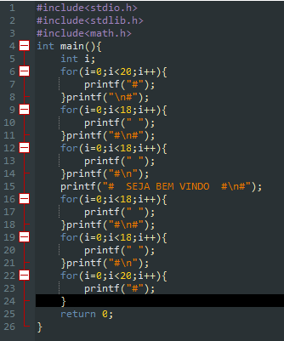

------------------------------------------------------10--------------------------------------------------------------------

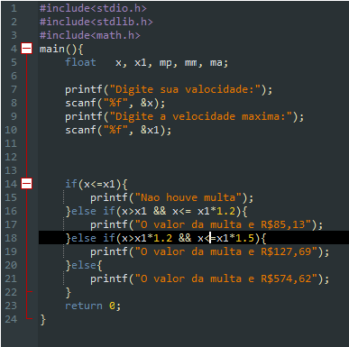

------------------------------------------------------11--------------------------------------------------------------------

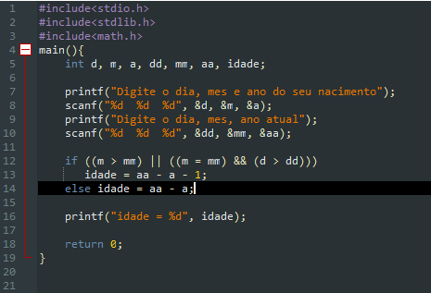

------------------------------------------------------12--------------------------------------------------------------------

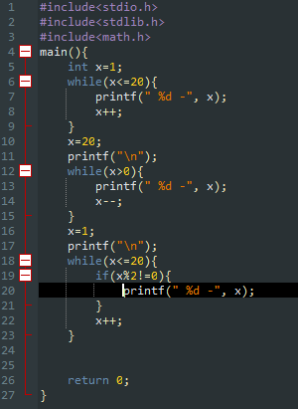

------------------------------------------------------13--------------------------------------------------------------------

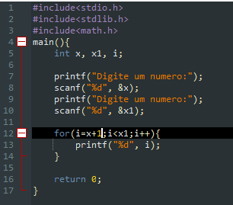

------------------------------------------------------14--------------------------------------------------------------------

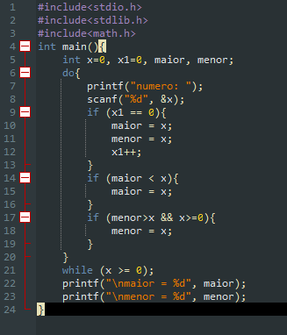

------------------------------------------------------15--------------------------------------------------------------------

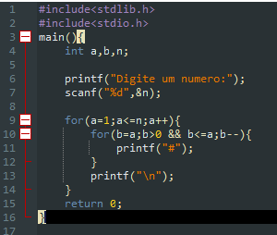

------------------------------------------------------16--------------------------------------------------------------------

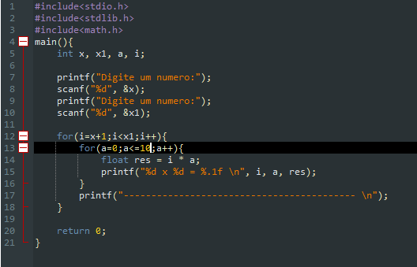

João Vitor Oliveira Araujo - **2020017537**